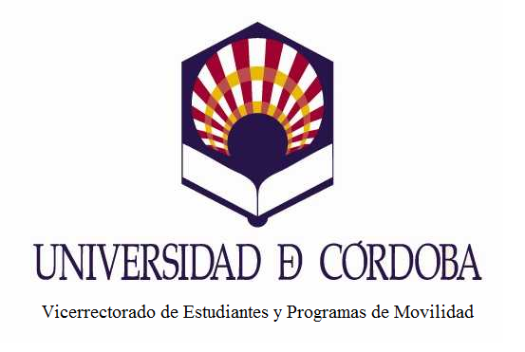
Documentación a presentar:
- Solicitud (este impreso)
- Acreditación oficial de inglés según Política Lingüística de la UCO (mínimo B2)
- En su caso, acreditación oficial de otros idiomas
BECA “UCO GLOBAL ASIA 2019-2020”

SOLICITUD
DATOS PERSONALES
Nombre y Apellidos:
Dirección postal a efectos de comunicaciones:

Población y Código Postal:
Teléfono (fijo/móvil): / | e-mail:
Fecha de Nacimiento: | DNI | Sexo:
DATOS ACADÉMICOS
(Estudios que se encuentra realizando actualmente)
Titulación Universitaria:

Año de inicio de los Estudios:

Curso más alto matriculado:

Acreditación oficial de inglés (B2/C1/C2):

Movilidades previas: (SI/NO):
(si la respuesta es SÍ: consignar programa en el que se desarrolló tanto si fue nacional como internacional):

Acreditación oficial de otros idiomas, en su caso:
DATOS DE LA MOVILIDAD
Indicar, por orden de preferencia, las universidades de destino:
1)
2)
3)
4)
5)
Período UCO para el que solicita la estancia (Primer / Segundo Cuatrimestre 2019/2020):

En Córdoba, a de de 2019

Firma del / de la solicitante
Con la firma de este documento, el/la beneficiario/a da su consentimiento expresamente a que la Universidad pueda hacer uso de los datos recogidos en el mismo, con la finalidad de tramitar el pago de la beca solicitada, así como para posibles informaciones que la Universidad considere de interés, según la Ley Orgánica 15/1999, de 13 de diciembre, de Protección de Datos de Carácter Personal.

DIRIGIDO A: DIRECTORA GENERAL DE INTERNACIONALIZACIÓN Y PROGRAMAS DE MOVILIDAD

